Автор:

Оьлмесхан Баймуханбетовна Садыкова

МБДОУ №46 «Детский сад «Надежда»

г. Норильск, 2016 Г.

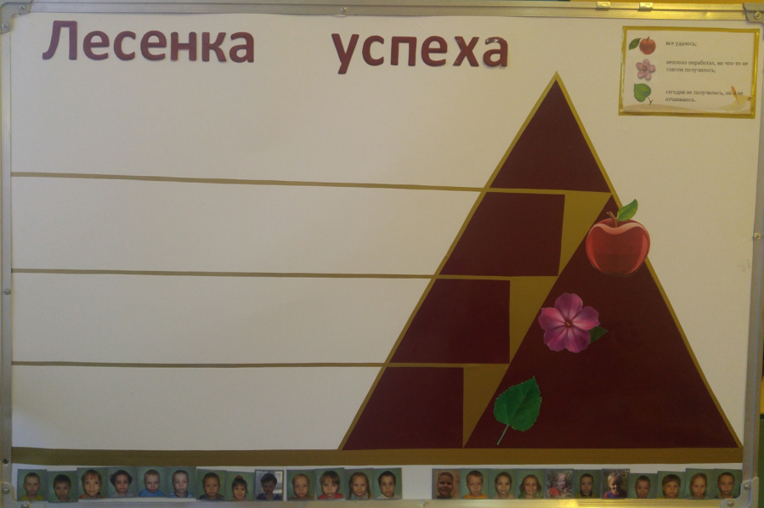Как Вы думаете, почему одни люди успешнее других?

Почему, одним удается все легко и быстро, а других удача будто из вредности обходит стороной? Почему для кого-то невезение — норма жизни, а у кого-то - что ни день, то новые радости и открытия? Все просто! Наш успех начинается с наших мыслей. А позитивное мышление и вера в свое счастливое будущее закладывается в детстве.

Говорят, что стать успешным может лишь тот, кто «поймает удачу за хвост». Но зачем ее подстерегать и ловить? И тем более, тащить за хвост? Давайте лучше по—доброму пригласим ее в гости и поможем нашим детям стать успешными и счастливыми!

Секретная формула превращения невезения в радость и открытие:

¨ **Ясная цель** (зачастую дети не понимают, что они делают и зачем им это надо. Помочь им найти свой путь к цели, где каждый новый шаг—это возможность отпраздновать свои достижения, обдумать дальнейшие шаги и настроиться на успех) **или я хочу!** (хотелки и мечталки: о чем ты мечтаешь? Что такое успех и как выглядит твой успех?)

¨ **Поощрение прогресса—двигатель прогресса** (поощряя даже незначительные достижения, мы стимулируем познавательную активность. Главная цель, чтобы ребенок стал наставником самому себе. Низкая самооценка—это главный враг успеха, а радость маленьких побед—это путь к большим победам) или

**я могу!** (проявляем активность и

сообразительность, развиваем самосто ятельность, раскрываем свои сильные стороны и таланты, учимся быть инициативными).

¨ **Успех как абсолют? (**кто захочет стараться, если заранее известно, что успех недостижим? Вот почему нельзя мерить всех одной линейкой) **или я добьюсь!** («раз дощечка, два дощечка»; строим путь к намеченной цели. Слагаемые успеха и сумма достижений . Пусть неудачник... не плачет!)

**Результат:**

1. Развитие целеустремленности(любая глобальная цель состоит из простых шагов на пути к ней).

2. Дофаминовая стимуляция (гормон дофамин выделяет чувство радости и успеха. Он выделяется, когда человек добивается поставленной цели и стимулирует достижение новых успехов).

3. Связь с реальностью (стратегия успеха становится пластичной и легко подстраивается под обстоятельства, если цель разбита на несколько этапов и тогда с тановится ясно, что работает, а что нет).

**Резюме:**

проявите фантазию, чтобв адаптировать эту методику для каждого ребенка, а также терпение и настойчивость.